科技探索 三年級上學期-科技身活 教案
111.05.06 修改
一、設計理念
本課程期望透過教學，帶領學生了解電腦在生活中的運用，且熟悉相關操作技巧，進而協助自己解決生活情境所遇之問題，此外亦能透過電腦，進行發揮與創作。
二、教學設計
實施年級 |  | 三年級 |  |  | 設計者 | 高瑋駿
跨領域/科目 |  | 國語、英語、綜合、藝術 |  |  | 總節數 | 20
總綱核心素養：  B1 符號運用與溝通表達  B2 科技資訊與媒體素養 |  |  |  | 領剛核心素養:  國-E-B2 理解網際網路 和資訊科技對 學習的重要性， 藉以擴展語文 學習的範疇，並 培養審慎使用 各類資訊的能 力。  英-E-B2 具備使用各種資 訊科技媒材進行 自我學習的能 力，以增進英語 文聽說讀寫綜合 應用能力及文化 習俗之理解。  綜-E-B2 蒐 集 與 應 用 資 源，理解各類媒體 內容的意義與影 響，用以處理日常 生活問題。  藝-E-B1理解藝術符號， 以表達情意觀 點。
學習  重點 | 學習  表現 |  | 科議k-Ⅱ-1認識常見科技產品。  科議a-Ⅱ-1描述科技對個人生活的影響。  資議t-Ⅱ-1體驗常見的資訊系統。  資議a-Ⅱ-1感受資訊科技於日常生活之重要性。  資議a-Ⅱ-2概述健康的資訊科技使用習慣。  資議a-Ⅱ-4體會學習資訊科技的樂趣。  國3-II-2運用注音符號，檢索資訊，吸收新知。  國4-II-3會利用書面或數位方式查字辭典，並能利用字辭典，分辨字詞義。  英3-II-1能辨識26個印刷體大小寫字母。  綜2c-II-1蒐集與整理各類資源，處理個人日常生活問題。  藝1-II-3能試探媒材特性與技法，進行創作。  藝1-II-6能使用視覺元素與想像力，豐富創作主題。
學習  重點 | 學習  內容 |  | 科議N-Ⅱ-1科技與生活的關係。  資議D-Ⅱ-1常見的數位資料儲存方法。  資議D-Ⅱ-2系統化數位資料管理方法的簡介。  資議T-Ⅱ-1資料處理軟體的基本操作。  資議T-Ⅱ-3數位學習網站與資源的體驗。  資議H-Ⅱ-1健康數位習慣的介紹  國Aa-II-1標注注音符號的各類文本。  國Ac-II-1各種標點符號的用法。  英Aa-II-2印刷體大小寫字母的辨識及書寫。  綜Bc-II-1各類資源的 認識與彙整。  視E-II-2 媒材、技法及工具知能。  視E-II-3 點線面創作體驗、平面與立體創作、聯想創作。
概念架構
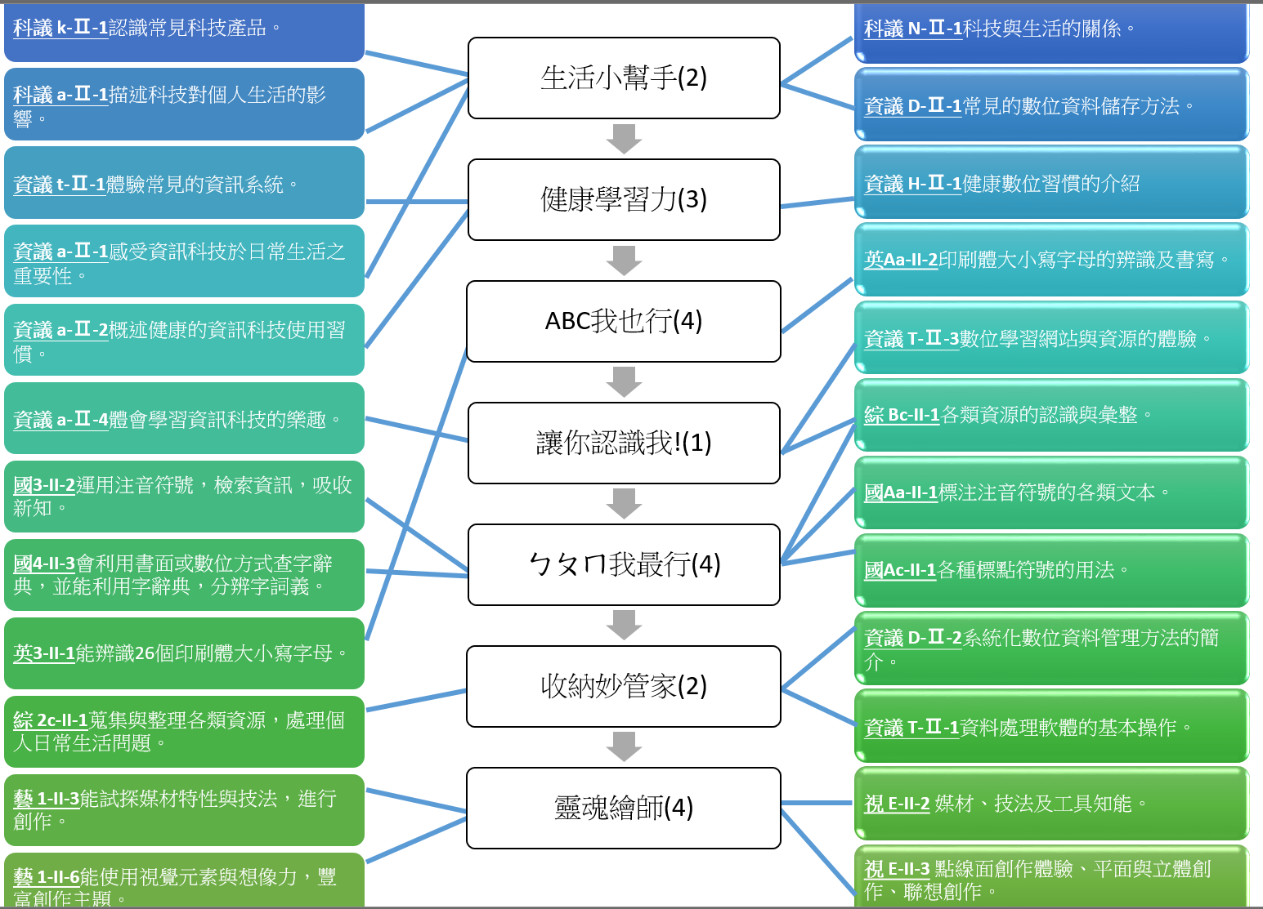
靈魂繪師(4)
二、快打旋風
一、任意門
三、小畫家
導引問題
電腦在生活中的影響?
學習電腦的目的為何?
如何正確操作電腦?
電腦可以打字嗎?
用電腦也可以學習?
怎麼透過電腦協助日常生活?
電腦也能畫畫?
學習目標
- 學生能理解電腦科技在日常生活中的應用，以及如何使用電腦完成生活所需。
- 學生能辨別硬體與軟體，具備正確使用電腦的技能。
- 學生能理解並遵守資訊安全與倫理，培養網路公民的責任感。
- 學生能了解電腦鍵盤的按鍵位置，能使用英文與中文輸入法操作電腦。
- 學生能操作檔案總管，識別檔案與資料夾，具備檔案管理的概念。
- 學生能理解使用電腦繪圖的概念，操作小畫家軟體，具備基本數位繪圖能力。
- 學生能欣賞同儕作品，並描述數位繪圖中的美感特質。
融入之議題  （學生確實有所探討的議題才列入） |  |  | 【資訊教育】  - 資 E1 認識常見的資訊系統。  - 資 E2 使用資訊科技解決生活中簡單的問題。  - 資 E13 具備學習資訊科技的興趣。
學習資源 |  |  | Windows 10 電腦世界初體驗(巨岩)  E-game島網站  信義國小圖書館網站

學習單元活動設計
學習活動流程 | 時間 | 備註
第一節課開始  - 準備活動  - 教師安排學生座位，並請學生觀察電腦教室環境。  - 發展活動  - 教師說明電腦教室使用規則  - 教室規則影片補充  - 綜合活動  - 請學生於電腦教室常規宣言上簽名  第一節課結束  ───────────────────────────  第二節課開始  - 準備活動  - 教師：請同學想想生活中有什麼地方用到電腦，或是電腦有幫助到你的生活  - 發展活動  - 協助學生從生活周遭發現電腦的影響，如：  - 圖書館借書、查詢  - 超商結帳  - 路燈  - 認識不同的電腦型態，如：  - 桌上型電腦  - 筆記型電腦  - 平板電腦、手機  - 微電腦(micro bit、webduino)  - 綜合活動  - 了解新興科技電腦帶來的革新，如：  3D列印、智慧汽車、機器人、擴充實境、AI智慧音箱等。  第二節課結束  ───────────────────────────  第三節課開始  - 準備活動  教師：上次我們已經認識電腦對我們生活的影響，那今天要帶同學們詳細認識電腦教室的電腦了！  - 發展活動  - 認識電腦的周邊設備，如：  - 主機  - 螢幕  - 鍵盤  - 滑鼠  - 認識電腦常見接口，如：  - USB  - 網路孔  - 音源孔  - VGA/HDMI  - 綜合活動  - 硬體設備對對碰  由老師顯示設備圖片，學生搶答此設備名稱，並回答設備功能。  第三節課結束  ───────────────────────────  第四節課開始  - 準備活動  教師:上節課我們認識的電腦的硬體裝置部分，今天要帶大家來認識電腦的大腦囉!  - 發展活動  - 認識作業系統分類：  - Windows 10(7、8.1)  - MAC OS  - LINUX  補充：手機作業系統(android、ios)  - Windows 10視窗環境介紹  - 桌面  - 開始紐  - 工作列  - 學習正確的開機、關機  - 觀看正確操作電腦的姿勢影片  - 綜合活動  - 正確的使用習慣  - 回家作業：知道自己家中的電腦，作業系統是什麼。  第四節課結束  ───────────────────────────  第五節課開始  - 準備活動  - 學習滑鼠握法與左、右鍵  教師:今天我們要來正式操作電腦囉，在開機前要帶同學熟習滑鼠操作！  - 發展活動  - 學習透過滑鼠操作系統  - 嘗試左鍵選取（單點左鍵）  - 嘗試左鍵開啟功能（連點2下左鍵）  - 嘗試移動物件(按住左鍵不放)  - 學習透過滑鼠控制視窗  - 放大  - 縮小  - 還原  - 拖曳  - 排列  - 綜合活動  隋堂小測驗:時限內開啟四個視窗，並整齊排列於四周。  第五節課結束 | 10’  25’  5’  5’  20  5  10  5’  30  5’  5’  33  2  7  30  3  5  30  5  8  20  10’  5’  25’  10’  10  10  15’  5’  5’  25’  10’  5’  25’  10’  5  20’  15’  5’  30’  5’  5’  20  15’  5’  35  5’  5’  30  5’  25’  10  10  20  10  5  15  20  40
第六節課開始
- 準備活動
- 上節滑鼠操作課程回顧
- 滑鼠左右鍵的操控
- 正確操作視窗
- 發展活動
- 認識鍵盤
- 了解鍵盤分區
- 了解鍵盤燈號意義(numlock)
- 學習鍵盤指法
- 觀看教學影片
- 實際觸摸鍵盤尋找定位點
- 輸入初體驗
- 了解輸入法位置與輸入語言設定
- 學習開啟文書編輯軟體

- 綜合活動
小試身手：學生於指定時間內，打完指定英文單字及數字。
第六節課結束
───────────────────────────
第七節課開始
- 準備活動
- 上節課鍵盤操作回顧
- 鍵盤燈號意義
- 輸入法設定
- 鍵盤指法
- 發展活動
引言：在上一堂課的時候，我們有初步嘗試過用鍵盤打字了，但是有些小朋友在打字的時候，不小心打錯了，沒辦法刪除，也有小朋友在問老師說要怎麼打出英文字的大寫?這些問題會在今天教大家解決喔！
- 認識鍵盤功能按鈕
- Shift
- 按一下切換中、英輸入法
- 按住不放輸入鍵帽左上方符號或英文大寫(一般狀況)
- Capslock
強制輸入大寫英文(一般情況下)
- Backspace
往前刪除文字
- Delet
往後刪除文字
- space
空格鍵
- 綜合活動
小試身手:完成老師指定文字，須包含正確大小寫以及空格
第七節課結束
───────────────────────────
第八節課開始
- 準備活動
- 上節課鍵盤操作回顧
- 各式功能鍵回顧
- 發展活動
引言:在上次的打字練習中，我們學會了基本的打字以及刪除文字的技巧，那今天要再教同學們關於標點符號的輸入、排版，以及電腦英文字在一些情況下會有特別的變化!
- 認識鍵盤功能按鈕
- Shift：輸入特殊符號
- Enter：換行
- 認識全形半形
- 比較全形半形
- A&Ａ、!&！
- 學習如何切換全形半形
- 滑鼠切換
- 鍵盤快捷鍵(Shift+ space)
- 學習將文字檔案存檔
- Word存檔步驟
- 綜合活動
本節作業：將指定文字內容含標點符號及換行輸入完成，並儲存於指定路徑。
第八節課結束
───────────────────────────
第九節課開始
本節課為期中小測驗
- 準備活動
- 課程回顧
- 輸入法功能
- 鍵盤功能鍵
- 文件存檔方式複習
- 發展活動
- 講解測驗方式與評分規則
- 第一行班級姓名座號完全正確者得52分
格式為:301 01 name
- 指定課本文章:
「Hello!
My name is OOO.
My favorite food is pizza.」
每字3分，大小寫錯誤或拼字錯誤扣1分，共30分，每次換行及標點符號各3分，共18分。
- 存檔至指定位置，無存檔0分
- 綜合活動
- 開始測驗
測驗時間15分
- 儲存至指定路徑

第九節課結束
───────────────────────────
第十節課開始
- 準備活動
- 如何讓電腦認識你?帳號密碼觀念說明
- 發展活動
- 認識OpenId
- 如何使用
- 密碼設定
- 認識E-game島
- 學習如何登入
- 初始註冊教學
- 島嶼介紹
- 打扣島運算思維教學
- 綜合活動
- 打扣島初體驗
第十節課結束
───────────────────────────
第十一節課開始
- 準備活動
引言：之前已經學習玩如何用電腦輸入英文，接下來要帶同學們學習如何輸入中文囉!
- 發展活動
- 認識中文輸入法
- 注音
- 倉頡
- 認識中文鍵盤
- 注音排列方式
- 聲調
- 選字
- 綜合活動
- 完成指定文字內容：
班級、姓名、座號
第十一節課結束
───────────────────────────
第十二節課開始
- 準備活動
- 課程回顧
- 中文輸入法切換
- 選字
- 中文打字的生活運用1-用電腦做報告!
- 發展活動
- 認識Word基本功能
- 改字型
- 字級
- 文字色彩
- 粗體字
- 斜體字
- 底線
- 中文標點符號
- 螢幕小鍵盤使用方式
- 快捷鍵
- 綜合活動
小試身手：
- 完成指定文字內容，並依要求修改文字大小、字形及色彩。
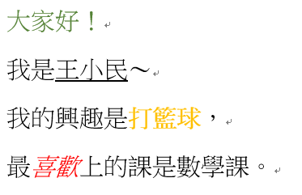
- 存檔至指定位置。
第十二節課結束
───────────────────────────
第十三節課開始
- 準備活動
- 上台報告基本禮儀提醒
- 安靜聆聽同學發表
- 不可隨意打斷他人
- 同學報告結束後要給予掌聲
- 發展活動
- 開啟自己上節課儲存的檔案
- 上台報告
- 綜合活動
電腦除了可以幫我們完成小報告外，你覺得電腦還可以做些什麼呢?
第十三節課結束
───────────────────────────
第十四節課開始(結合校本閱讀)
- 準備活動
- 中文打字的生活運用2幫書找個家
- 發展活動
引言:在前幾節課課，我們學會用中文打字，幫我們做一些報告，但學會中文打字並不只是可以做報告而已，今天帶大家來圖書館，就是要讓大家知道，很多地方都可以透過打字，讓電腦幫助你，使生活更加便利喔！
- 認識數位字典
- 認識圖書館借書系統網站
- 如何進入網站
- 如何在頁面進行查詢動作
- 輸入完中文後，還有後續步驟
- 了解圖書館編碼意義
- 綜合活動
- 請同學透過圖書館借書系統，查詢一本自己喜歡的書籍，給老師看過後就可以安靜的坐在位置上閱讀！
第十四節課結束
第十五節課開始
- 準備活動
引言：生活中，我們會養成習慣將東西收好，為什麼？
引言：同樣在電腦，我們也會希望各位同學有整理東西的習慣，否則久而久之，電腦會越來越亂，檔案也會越來越難找到喔！
- 發展活動
- 認識什麼是檔案
- 檔名與附檔名
- 常見檔案類型介紹
- 影像檔
- 音訊檔
- 視訊檔
- 執行檔
- 文字檔
- 壓縮檔
- 如何進行檔案整理
- 新增資料夾
- 改變資料夾名稱
- 拖曳檔案
- 綜合活動
- 完成老師指定動作
在桌面新增一資料夾，取名為「整理」，並將桌面上所有檔案整理至其中。
第十五節課結束
───────────────────────────
第十六節課開始
- 準備活動
- 課程回顧
- 檔案的常見類型
- 如何整理檔案
- 發展活動
- 了解樹狀結構
- 檔案總管檢視模式
- 尋找檔案
- 特殊指令
- 「複製」、「剪下」、「貼上」檔案的指令。
- 刪除檔案
- 如何刪除不要的檔案
- 認識資源回收桶
- 舊回與刪除
- 綜合活動
第十六節課結束
───────────────────────────
第十七節課開始

- 準備活動
- 詢問大家過去的畫圖經驗
- 引入電腦繪圖的概念
- 發展活動
- 認識軟體-小畫家
- 畫布範圍
- 畫布大小
- 常用工具
- 基本功能初體驗
- 了解滑鼠左右鍵分別代表色彩一及色彩二
- 學習如何刪除畫錯的部分(橡皮擦、選取工具、復原)
- 上色方式
- 功能鍵學習
- Shift強制線段繪畫角度
- 綜合活動
- 完成指定圖形
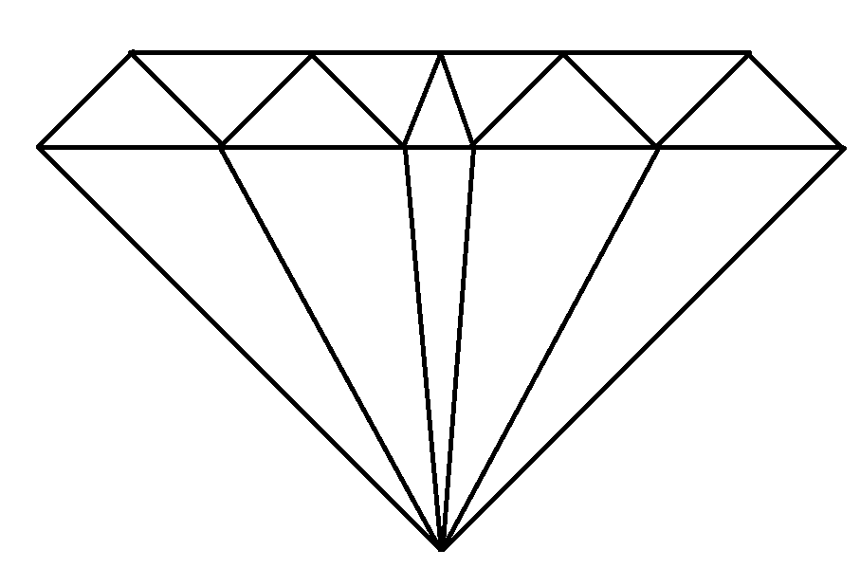
- 存檔
第十七節課結束
───────────────────────────
第十八節課開始
- 準備活動
- 課程回顧
- 基本功能
- 畫布調整
- 滑鼠左右鍵意義
- 上色工具
- 特殊功能鍵
- 發展活動
- 認識點、線、面的概念。透過組合不同的圖形，能成為各種圖案。
- 形狀工具的介紹(外框、填滿)
- 曲線繪圖技巧
- 了解選取工具的複製、貼上功能
- 綜合活動
- 完成指定圖形

- 存檔
第十八節課結束
───────────────────────────
第十九節課開始
- 準備活動
- 課程回顧
- 形狀工具的各項設定
- 選取工具複製貼上功能
- 曲線繪圖技巧
- 發展活動
- 進階圖形組合教學，圖例:
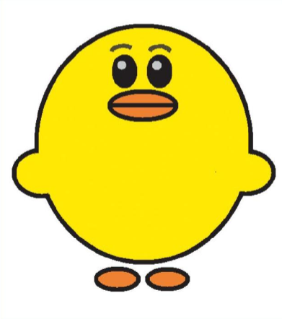
- 筆刷工具的性質
- 綜合活動
- 完成指定圖形
- 存檔
- 分享討論自己設計的QQ鴨元素
第十九節課結束
───────────────────────────
第二十節課開始
- 準備活動
- 課程回顧
- 選取工具複製貼上功能
- 發展活動
- 透過各式形狀工具繪製背景
- 貼上外部圖檔與去背
- 綜合活動
- 儲存檔案
- 分享自己第一次整幅透過電腦繪圖完成的畫
第二十節課結束

附錄(一)教學重點、學習紀錄與評量方式對照表
單元名稱 | 學習目標 | 表現任務 | 評量方式 | 學習紀錄/評量工具
【一、任意門】  1. 生活小幫手  2. 健康學習力 | 運用注音符號，檢索資訊，吸收新知。 | - 標注注音符號的各類文本。  - 各類資源的 認識與彙整。  - 媒材、技法及工具知能。 | 口頭評量 | 課本練習題
【二、快打旋風】  1. ABC我也行  2. 讓你認識我  3. ㄅㄆㄇ我最行 | - 會利用書面或數位方式查字辭典，並能利用字辭典，分辨字詞義。  - 能辨識26個印刷體大小寫字母。  - 蒐集與整理各類資源，處理個人日常生活問題。 | - 各種標點符號的用法。  - 印刷體大小寫字母的辨識及書寫。  - 運用資源處理日常生活問題的行動。 | 實作評量 | word 2016打字測驗
【三、小畫家】  靈魂繪師 | - 能試探媒材特性與技法，進行創作。  - 能使用視覺元素與想像力，豐富創作主題。 | - 媒材、技法及工具知能。  - 點線面創作體驗、平面與立體創作、聯想創作。 | 實作評量 | 小畫家
國民小學及國民中學學生成績評量準則
第 五 條
國民中小學學生成績評量，應依第三條規定，並視學生身心發展、個別差異、文化差異及核心素養內涵，採取下列適當之多元評量方式：
一、紙筆測驗及表單：依重要知識與概念性目標，及學習興趣、動機與態度等情意目標，採用學習單、習作作業、紙筆測驗、問卷、檢核表、評定量表或其他方式。
二、實作評量：依問題解決、技能、參與實踐及言行表現目標，採書面報告、口頭報告、聽力與口語溝通、實際操作、作品製作、展演、鑑賞、行為觀察或其他方式。
三、檔案評量：依學習目標，指導學生本於目的導向系統性彙整之表單、測驗、表現評量與其他資料及相關紀錄，製成檔案，展現其學習歷程及成果。
特殊教育學生之成績評量方式，由學校依特殊教育法及其相關規定，衡酌學生學習需求及優勢管道，彈性調整之。
附錄(二) 評量標準與評分指引
學習目標 |  | 英3-II-1 能辨識26個印刷體大小寫字母。
學習表現 |  | 英Aa-II-2 印刷體大小寫字母的辨識及書寫。
評量標準
主  題 | 表現描述 | A  優秀 | B  良好 | C  基礎 | D  不足 | E  落後
進階操作 | 表現描述 | 能熟練地完成文字輸入，在規範下熟練地依照指定格式完成文字輸入。 | 能正確地完成文字輸入，在規範下依照指定格式完成大部分的文字輸入。 | 能大致正確完成文字輸入，在規範下完成文字輸入。 | 能有限地的完成文字輸入，完成部分字詞。 | 未達  D級
評  分  指  引 |  | 能正確無誤輸入指定英文短句且格式正確，並完成存檔。 | 能完成指定英文短句輸入，錯字少於5字母，且格式正確，並完成存檔。 | 能輸入指定英文短句，錯字少於10字母，並完成存檔。 | 能輸入部分字詞，無法完成輸入短句 | 未達  D級
評  量  工  具 |  | word 2016打字測驗
分數  轉換 |  | 95-100 | 86-94 | 85-76 | 75-66 | 66以下
分數
分數轉換：可由授課教師達成共識轉化自訂(級距可調整)。

附錄(二) 評量標準與評分指引
學習目標 |  | - 藝 1-II-3能試探媒材特性與技法，進行創作。  - 藝 1-II-6 能使用視覺元素與想像力，豐富創作主題。
學習表現 |  | - 視 E-II-2 媒材、技法及工具知能。  - 視 E-II-3 點線面創作體驗、平面與立體創作、聯想創作。
評量標準
主  題 | 表現描述 | A  優秀 | B  良好 | C  基礎 | D  不足 | E  落後
進階操作 | 表現描述 | 能熟練地操作小畫家工具，依照範例圖進行仿繪，並適度添加創意裝飾。 | 能正確地操作小畫家工具，依照範例圖進行仿繪，並添加創意裝飾。 | 能大致操作小畫家工具，依照範例圖進行仿繪出基本圖形。 | 能有限地操作小畫家工具，進行簡單圖形拼湊 | 未達  D級
評  分  指  引 |  | 能完美畫出指定範例，並依據主題新增不同創意構想。 | 能大致畫出指定範例，並依據主題新增不同創意構想。 | 能劃出指定主題基本圖形。 | 未達C | 未達  D級
評  量  工  具 |  | 小畫家
分數  轉換 |  | 95-100 | 86-94 | 85-76 | 75-66 | 66以下
分數
分數轉換：可由授課教師達成共識轉化自訂(級距可調整)。

